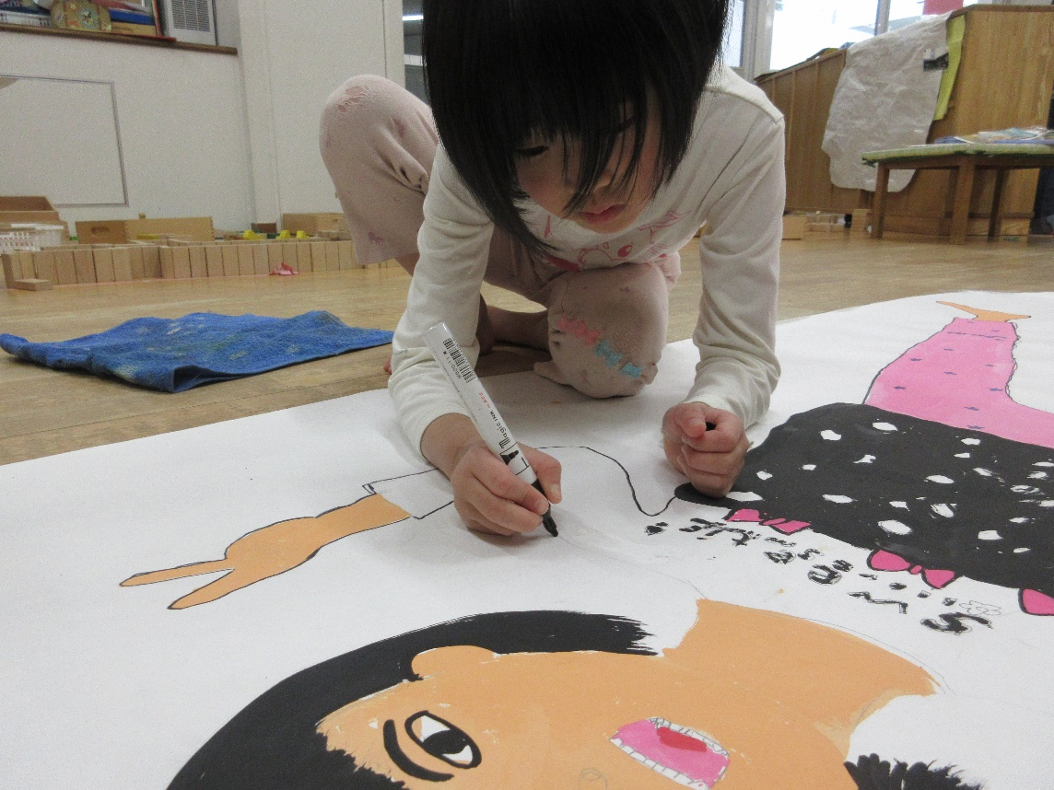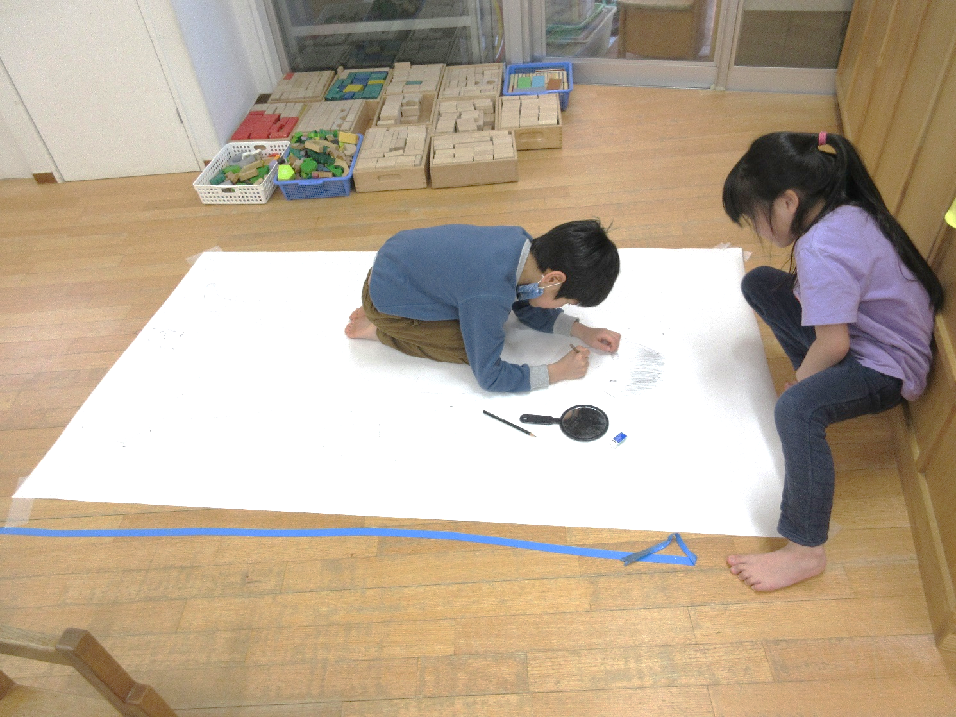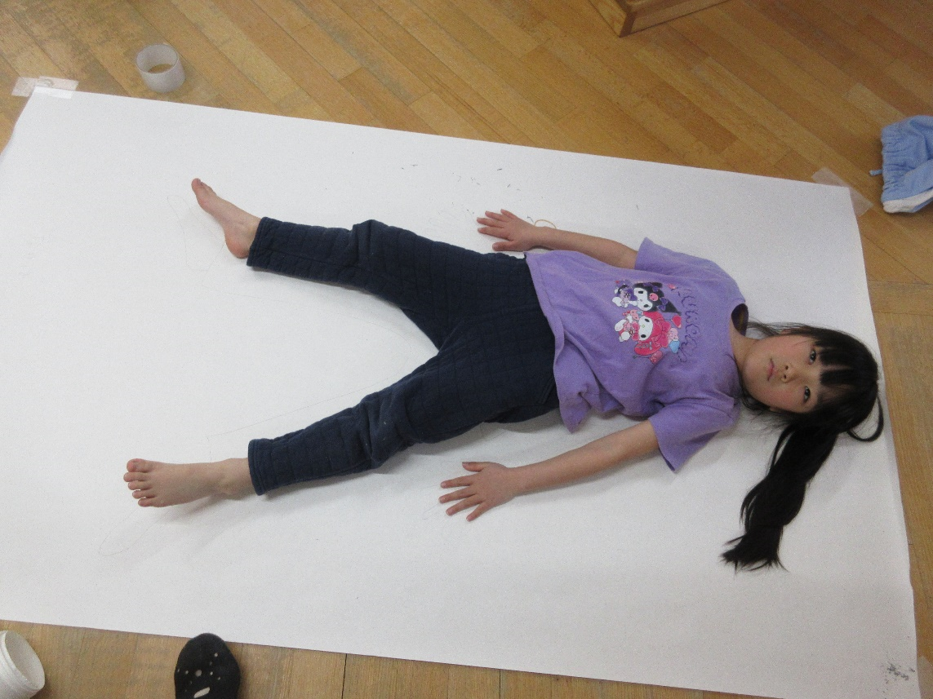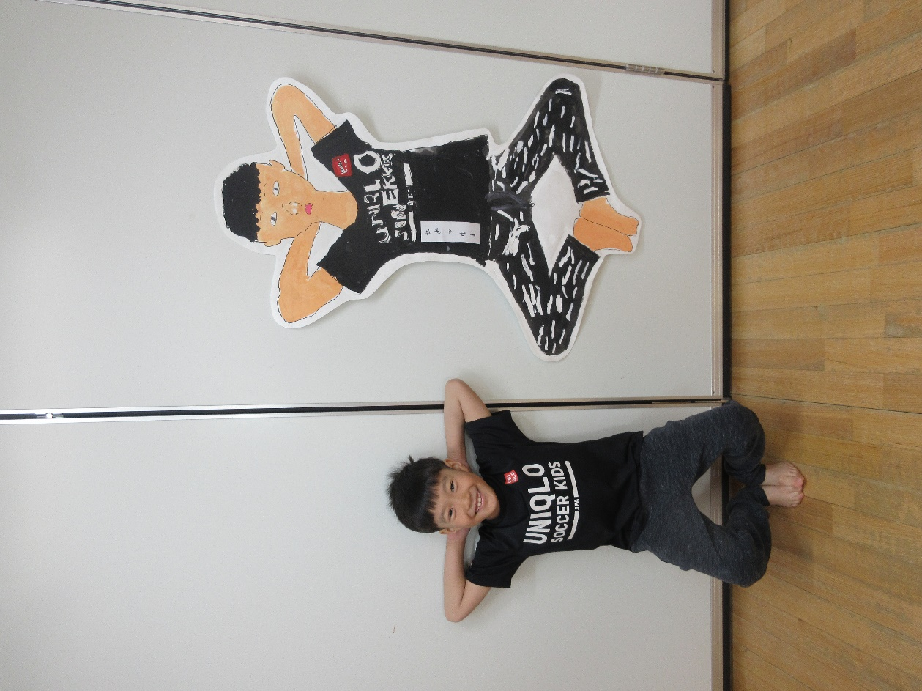

卒園に向けての取り組み

1. 洋服の柄や模様を見ながら

細かく描いていきます。

完成！！

②鏡を見ながら顔のパーツを

じっくりと描いていきます。

1. 友だちとペアになってお互いのポーズの型をとり合います。

卒園するらいおん組（5歳児）が、

自分の等身大の絵を描きました。

完成までの過程をご紹介します！